**T.C**

**İNEGÖL KAYMAKAMLIĞI**

**DUMLUPINAR ORTAOKULU/KURUMU MÜDÜRLÜĞÜ**

**2024-2028 STRATEJİK PLANI**

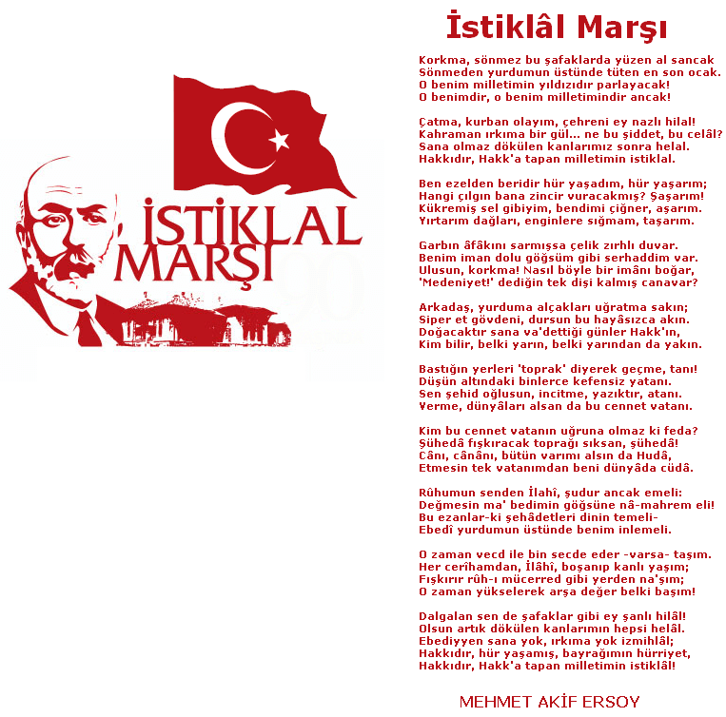

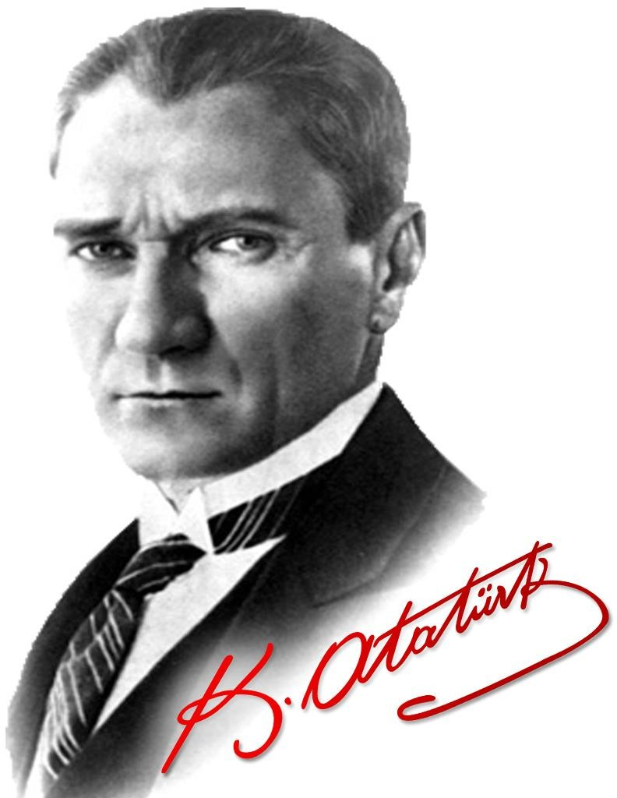

**“Çalışmadan, yorulmadan, üretmeden, rahat yaşamak isteyen toplumlar, önce haysiyetlerini, sonra hürriyetlerini ve daha sonrada istiklal ve istikballerini kaybederler”.**

**Mustafa Kemal ATATÜRK**

**Okul/Kurum Bilgileri**

|  |  |  |  |
| --- | --- | --- | --- |
| **İli:**  **BURSA** | | **İlçesi: İNEGÖL** | |
| **Adres:** | Hamidiye Mah. Dumlupınar Sok. No:1 İnegöl/BURSA | **Coğrafi Konum (link)** | https://maps.app.goo.gl/s9MmcT7oRrZg4dUS9 |
| **Telefon**  **Numarası:** | (224) 715 5298 | **Faks Numarası:** |  |
| **e- Posta Adresi:** | 706740@meb.k12.tr | **Web sayfası adresi:** | https://inegoldumlupinarortaokulu.meb.k12.tr/tema/index.php |
| **Kurum Kodu:** | 70740 | **Öğretim Şekli:** | TAM GÜN |

# SUNUŞ

|  |
| --- |
| 1715076829699 |

Çağımız dünyasında her alanda yaşanan hızlı gelişmelere paralel olarak eğitimin amaçlarında, yöntemlerinde ve işlevlerinde de değişimin olması vazgeçilmez, ertelenmez ve kaçınılmaz bir zorunluluk haline gelmiştir. Eğitimin her safhasında sürekli gelişime açık, nitelikli insan yetiştirme hedefine ulaşılabilmesi; belli bir planlamayı gerektirmektedir.

Milli Eğitim Bakanlığı birimlerinin hazırlamış olduğu stratejik planlama ile izlenebilir, ölçülebilir ve geliştirilebilir çalışmaların uygulamaya konulması daha da mümkün hale gelecektir. Eğitim sisteminde planlı şekilde gerçekleştirilecek atılımlar; ülke bazında planlı bir gelişmenin ve başarmanın da yolunu açacaktır.

Eğitim ve öğretim alanında mevcut değerlerimizin bilgisel kazanımlarla kaynaştırılması; ülkemizin ekonomik, sosyal, kültürel yönlerden gelişimine önemli ölçüde katkı sağlayacağı inancını taşımaktayız. Stratejik planlama, kamu kurumlarının varlığını daha etkili bir biçimde sürdürebilmesi ve kamu yönetiminin daha etkin, verimli, değişim ve yeniliklere açık bir yapıya kavuşturulabilmesi için temel bir araç niteliği taşımaktadır.

Bu anlamda, 2024-2028 dönemi stratejik planının; belirlenmiş aksaklıkların çözüme kavuşturulmasını ve çağdaş eğitim ve öğretim uygulamalarının bilimsel yönleriyle başarıyla yürütülmesini sağlayacağı inancını taşımaktayız. Bu çalışmayı planlı kalkınmanın bir gereği olarak görüyor; planın hazırlanmasında emeği geçen tüm paydaşlara teşekkür ediyor, İlçemiz, İlimiz ve Ülkemiz eğitim sistemine hayırlı olmasını diliyorum.

**Hayrettin DOĞAN**

Okul Müdürü

**İÇİNDEKİLER**

SUNUŞ 5

1. GİRİŞ VE STRATEJİK PLANIN HAZIRLIK SÜRECİ 8

1.1 Strateji Geliştirme Kurulu ve Stratejik Plan Ekibi 8

1.2 Planlama Süreci 8

2. DURUM ANALİZİ 10

2.1 Kurumsal Tarihçe 11

2.2 Uygulanmakta Olan Stratejik Planın Değerlendirilmesi 12

2.6 Paydaş Analizi 13

**Öğrenci Anketi Sonuçları:** 14

2.7 Kuruluş İçi Analiz 22

2.7.1 Teşkilat Şeması 22

2.7.2 İnsan Kaynakları 23

**Okul Künyesi** 23

**Çalışan Bilgileri** 23

**Sınıf ve Öğrenci Bilgileri** 24

2.7.3 Teknolojik Düzey 24

2.9 Güçlü ve Zayıf Yönler ile Fırsatlar ve Tehditler (GZFT) Analizi 26

**İçsel Faktörler** 26

**Dışsal Faktörler** 26

2.10 Gelişim ve Sorun Alanları 27

3. GELECEĞE BAKIŞ 30

3.2 Vizyon 30

3.3 Temel Değerler 31

3.4 Amaç, Hedef ve Performans Göstergesi ile Stratejiler 32

4. MALİYETLENDİRME 36

5. İZLEME VE DEĞERLENDİRME 38

**1.BÖLÜM**

**GİRİŞ VE STRATEJİK PLANIN HAZIRLIK SÜRECİ**

# 1. GİRİŞ VE STRATEJİK PLANIN HAZIRLIK SÜRECİ

## 1.1 Strateji Geliştirme Kurulu ve Stratejik Plan Ekibi

Stratejik Planlama çalışmaları, Millî Eğitim Bakanlığı Strateji Geliştirme Başkanlığının 2022-21 Sayılı Genelgesi gereğince başlatılmıştır.

Strateji Geliştirme Kurulu: Okul müdürünün başkanlığında, bir okul müdür yardımcısı, bir öğretmen ve okul/aile birliği başkanı ile bir yönetim kurulu üyesi olmak üzere 5 kişiden oluşan üst kurul kurulur.

Stratejik Plan Ekibi: Okul müdürü tarafından görevlendirilen ve üst kurul üyesi olmayan müdür yardımcısı başkanlığında, belirlenen öğretmenler ve gönüllü velilerden oluşur.

***Tablo 1.*** *Strateji Geliştirme Kurulu ve Stratejik Plan Ekibi Tablosu*

|  |  |  |  |
| --- | --- | --- | --- |
| **Strateji Geliştirme Kurulu Bilgileri** | | **Stratejik Plan Ekibi Bilgileri** | |
| **Adı Soyadı** | **Ünvanı** | **Adı Soyadı** | **Ünvanı** |
| Hayrettin DOĞAN | Okul Müdürü | Kübra DAYAN | Müdür Yardımcısı |
| Kübra DAYAN | Müdür Yardımcısı | Betül DÖNMEZ | İNG Öğretmeni |
| M.Raşit KONUK | BTY Öğretmeni | Polat MURAT | İNG Öğretmeni |
| Elif TEKİN | Okul Aile Brlği Başkanı | Betül TURHAN | Rehberlik |
| Yeşim KUDA | Okul Aile Brliği Üyesi | Dilek BİRDAL | Okul Aile Brliği Üyesi |
|  |  |  |  |

## 1.2 Planlama Süreci

Stratejik Planlama çalışmaları, Millî Eğitim Bakanlığı Strateji Geliştirme Başkanlığının 2022-21 Sayılı Genelgesi gereğince başlatılmıştır.

2024-2028 dönemi stratejik plan hazırlanması süreci Üst Kurul ve Stratejik Plan Ekibinin oluşturulması ile başlamıştır. Ekip tarafından oluşturulan çalışma takvimi kapsamında ilk aşamada durum analizi çalışmaları yapılmış ve durum analizi aşamasında paydaşlarımızın plan sürecine aktif katılımını sağlamak üzere paydaş anketi, toplantı ve görüşmeler yapılmıştır.

DUMLUPINAR ORTAOKULU MÜDÜRLÜĞÜ 2024-2028 dönemini kapsayan stratejik plan çalışmalarında misyon, vizyon, amaç, hedef ve faaliyetlerini belirleyerek stratejik planlamasını oluşturmuştur.

**2.BÖLÜM**

**DURUM ANALİZİ**

# 2. DURUM ANALİZİ

Stratejik planlama sürecinin ilk adımı olan durum analizi, okulumuzun/kurumumuzun “neredeyiz?” sorusuna cevap vermektedir. Okulumuzun/kurumumuzun geleceğe yönelik amaç, hedef ve stratejiler geliştirebilmesi için öncelikle mevcut durumda hangi kaynaklara sahip olduğu ya da hangi yönlerinin eksik olduğu ayrıca, okulumuzun/kurumumuzun kontrolü dışındaki olumlu ya da olumsuz gelişmelerin neler olduğu değerlendirilmiştir. Dolayısıyla bu analiz, okulumuzun/kurumumuzun kendisini ve çevresini daha iyi tanımasına yardımcı olacak ve stratejik planın sonraki aşamalarından daha sağlıklı sonuçlar elde edilmesini sağlayacaktır.

Durum analizi bölümünde, aşağıdaki hususlarla ilgili analiz ve değerlendirmeler yapılmıştır;

* Kurumsal tarihçe
* Uygulanmakta olan planın değerlendirilmesi
* Mevzuat analizi
* Üst politika belgelerinin analizi
* Faaliyet alanları ile ürün ve hizmetlerin belirlenmesi
* Paydaş analizi
* Kuruluş içi analiz
* Dış çevre analizi (Politik, ekonomik, sosyal, teknolojik, yasal ve çevresel analiz)
* Güçlü ve zayıf yönler ile fırsatlar ve tehditler (GZFT) analizi
* Tespit ve ihtiyaçların belirlenmesi

## 2.1 Kurumsal Tarihçe

Hamidiye Mahallesi Dumlupınar Sokağında afetzedelere tahsis edilen yerleşim sahası 1977 yılında İmar ve İskan Ar.22/05/1979 tarihine kadar su basman düzeyinde yapımı tamamlanmış ve 1979 programına alınmıştır.

Okulla ilgili planlama çalışmalarında Mahmudiye Mahallesi İlkokulu adı kullanılmıştır.1981-1982 Eğitim Öğretim yılında okulumuz eğitim öğretime başlamıştır.1993-1994 Eğitim Öğretim yılında ilköğretim okulu olmuştur.

21/01/1994 tarihinde arka bahçede bulunan alana ek bina yapılmıştır.2012/2013 Eğitim Öğretim yılında 4+4+4 eğitim sistemi ile okulumuz ortaokul olarak belirlenmiştir.

Okulumuz 2012-2013 Eğitim-Öğretim yılında bayanlar kategorisinde Türkiye Şampiyonu olmuştur. Aynı zaman da 2017-2018 Eğitim Öğretim yılında Bursa ilinde ortaokullar arasında ‘Şiir’ yarışmasında il genelinden birincilik almıştır.

2023-2024 Eğitim-Öğretim yılında; İnegöl Atatürkçü Düşünce derneği tarafından düzenlenen 100. Yılında Cumhuriyet temalı yarışmada öğrencimiz Enes TEKİN şiir alanında İlçe birincisi, Geri dönüşüm Projesi yarışmasında öğrencimiz Yavuz Selim CELALOĞLU ilçe birincisi , öğrencimiz Yağmur SANATÇI tekvando alanında il birincisi olmuştur.

## 2.2 Uygulanmakta Olan Stratejik Planın Değerlendirilmesi

2019-2023 stratejik planında aldığımız hedefleri büyük oranda yakaladık. Okul başarımız her sene artmıştır. Sosyal ve kültürel alanlarda değişik yerlere geziler düzenlenmiştir. Hemen hemen bütün yarışmalara okul olarak katıldık ve hedeflediğimiz başarılara ulaştık.

## 2.6 Paydaş Analizi

Kurumumuzun temel paydaşları öğrenci, veli ve öğretmen olmakla birlikte eğitimin dışsal etkisi nedeniyle okul çevresinde etkileşim içinde olunan geniş bir paydaş kitlesi bulunmaktadır. Paydaşlarımızın görüşleri toplantı, dilek ve istek kutuları, elektronik ortamda iletilen önerilerde dâhil olmak üzere çeşitli yöntemlerle sürekli olarak alınmaktadır.

Paydaş anketlerine ilişkin ortaya çıkan temel sonuçlar şu şekildedir:

**Öğrenci Anketi Sonuçları:**

|  |  |  |  |  |  |  |
| --- | --- | --- | --- | --- | --- | --- |
| **Sıra No** | **MADDELER** | **KATILMA DERECESİ** | | | | |
| **Kesinlikle Katılıyorum** | **Katılıyorum** | **Kararsızım** | **Kısmen Katılıyorum** | **Katılmıyorum** |
| 1 | Öğretmenlerimle ihtiyaç duyduğumda rahatlıkla görüşebilirim. | 80 | 11 | 3 | 3 | 3 |
| 2 | Okul müdürü ile ihtiyaç duyduğumda rahatlıkla konuşabiliyorum. | 63 | 22 | 7 | 2 | 6 |
| 3 | Okulun rehberlik servisinden yeterince yararlanabiliyorum. | 58 | 38 | 1 | 2 | 1 |
| 4 | Okula ilettiğimiz öneri ve isteklerimiz dikkate alınır. | 55 | 26 | 13 | 5 | 1 |
| 5 | Okulda kendimi güvende hissediyorum. | 62 | 19 | 8 | 11 | 0 |
| 6 | Okulda öğrencilerle ilgili alınan kararlarda bizlerin görüşleri alınır. | 49 | 27 | 13 | 8 | 3 |
| 7 | Öğretmenler yeniliğe açık olarak derslerin işlenişinde çeşitli yöntemler kullanmaktadır. | 59 | 36 | 3 | 1 | 0 |
| 8 | Derslerde konuya göre uygun araç gereçler kullanılmaktadır. | 72 | 19 | 3 | 6 | 0 |
| 9 | Teneffüslerde ihtiyaçlarımı giderebiliyorum. | 51 | 29 | 20 | 0 | 0 |
| 10 | Okulun içi ve dışı temizdir. | 69 | 13 | 15 | 2 | 1 |
| 11 | Okulun binası ve diğer fiziki mekânlar yeterlidir. | 83 | 11 | 6 | 0 | 0 |
| 12 | Okul kantininde satılan malzemeler sağlıklı ve güvenlidir. | 42 | 25 | 13 | 4 | 16 |
| 13 | Okulumuzda yeterli miktarda sanatsal ve kültürel faaliyetler düzenlenmektedir. | 53 | 17 | 9 | 11 | 10 |

|  |  |  |  |
| --- | --- | --- | --- |
| **14** | **Okulumuzun Olumlu (başarılı) ve Olumsuz (başarısız) Yönlerine İlişkin Görüşleriniz.** | | |
|  |  | **Olumlu (Başarılı) yönlerimiz** | **Olumsuz (başarısız) yönlerimiz** |
| 1 | Okulun güvenliği | Kantinde satılan malzemelerin çeşit olarak azlığı |
| 2 | Öğretmene ve Okul İdaresine kolay ulaşma | Öğrencilerin önemli oranda olumsuz aile şartlarına sahip olması |
| 3 | Rehberli servisinin aktif olarak çalışması | Yabancı uyruklu öğrenci sayısının fazla olması |
| 4 | Okul bahçesinin geniş olması | Öğrencilerin eğitim süreçlerinin veliler tarafından yeterince desteklenmemesi |
| 5 | Okulda yapılan sosyal etkinliklerin yeterli olması | Yeterli donanıma sahip Bilişim Teknolojileri sınıfının bulunması |

**Öğretmen Anketi Sonuçları:**

DUMLUPINAR ORTAOKULU STRATEJİK PLAN ÖĞRETMEN ANKETİ

Kıymetli Öğretmenimiz;

·         Bu anketin amacı, okul/kurum çalışmaları hakkındaki görüşlerinizi almaktır.

·         Bu ankette kimlik bilgileri yer almaz.

·         Lütfen okul hakkındaki görüşlerinizi en iyi şekilde yansıtan kutuyu işaretleyiniz.

·         Anketimize katıldığınız için teşekkür ederiz.

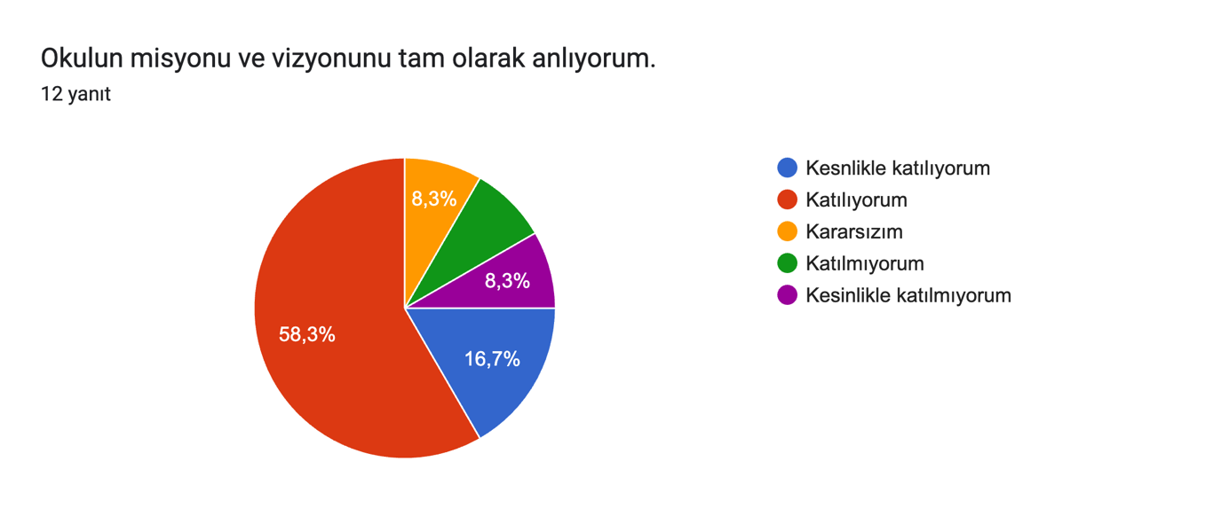Açıklama: Formlar yanıt grafiği. Soru başlığı: 


Okulda eğitim ve yönetim kalitesi sürekli olarak gelişiyor.. Yanıt sayısı: 12 yanıt.

29 YANIT

29 YANIT

Açıklama: Formlar yanıt grafiği. Soru başlığı: 


Okul temiz ve hijyeniktir.. Yanıt sayısı: 12 yanıt.Açıklama: Formlar yanıt grafiği. Soru başlığı: 


Okul, öğrencilerin ve personelin güvenliğini sağlamak için uygun güvenlik önlemleri alır.. Yanıt sayısı: 12 yanıt.Açıklama: Formlar yanıt grafiği. Soru başlığı: 


Okul, yeni kabul edilen öğrencilere uygun desteği sağlar.. Yanıt sayısı: 12 yanıt.Açıklama: Formlar yanıt grafiği. Soru başlığı: 


Okulumuz mesleki yeterliliğimi geliştirmek için eğitim fırsatları sunuyor.. Yanıt sayısı: 12 yanıt.Açıklama: Formlar yanıt grafiği. Soru başlığı: 


Okul yönetimimiz öğretmenleri etkin bir şekilde yönlendirir.. Yanıt sayısı: 12 yanıt.Açıklama: Formlar yanıt grafiği. Soru başlığı: 


Okulumuz, öğrencilerin öğrenme ilgisini uyandıracak bir öğrenme ortamı oluşturmuştur.. Yanıt sayısı: 12 yanıt.Açıklama: Formlar yanıt grafiği. Soru başlığı: 


Etkili bir öğretmen olmak için ihtiyaç duyduğum kaynaklara erişimim var.. Yanıt sayısı: 12 yanıt.Açıklama: Formlar yanıt grafiği. Soru başlığı: 


Bana sunulan kaynakları kullanmak için gerekli eğitime sahibim.. Yanıt sayısı: 12 yanıt.Açıklama: Formlar yanıt grafiği. Soru başlığı: 


Okulumuzun, farklı ihtiyaçları olan öğrencileri desteklemek için etkin bir politikası vardır.. Yanıt sayısı: 12 yanıt.Açıklama: Formlar yanıt grafiği. Soru başlığı: 


Okulumuz müfredat uygulamasını etkin bir şekilde izler.. Yanıt sayısı: 12 yanıt.Açıklama: Formlar yanıt grafiği. Soru başlığı: 


Okulumuz, velilere uygun etkinlikler düzenlemektedir.. Yanıt sayısı: 12 yanıt.Açıklama: Formlar yanıt grafiği. Soru başlığı: 


Diğer öğretmenlerle iş birliği yaparım.. Yanıt sayısı: 12 yanıt.Açıklama: Formlar yanıt grafiği. Soru başlığı: 


Okul personeli arasında dostane bir ilişki sürdürülür.. Yanıt sayısı: 12 yanıt.Açıklama: Formlar yanıt grafiği. Soru başlığı: 


Takım ruhumuz ve moralimiz yüksek.. Yanıt sayısı: 12 yanıt.Açıklama: Formlar yanıt grafiği. Soru başlığı: 


Okulumuza aidiyet hissediyorum.. Yanıt sayısı: 12 yanıt.

29 YANIT

29 YANIT

29 YANIT

29 YANIT

29 YANIT

29 YANIT

29 YANIT

29 YANIT

29 YANIT

29 YANIT

29 YANIT

29 YANIT

29 YANIT

29 YANIT

29 YANIT

## 2.7 Kuruluş İçi Analiz

Bu bölümde; teşkilat yapısı, insan kaynaklarının yetkinlik düzeyi, kurum kültürü, teknoloji ve bilişim altyapısı, fiziki ve mali kaynaklara ilişkin analizlere yer verilmiştir.

## 2.7.1 Teşkilat Şeması

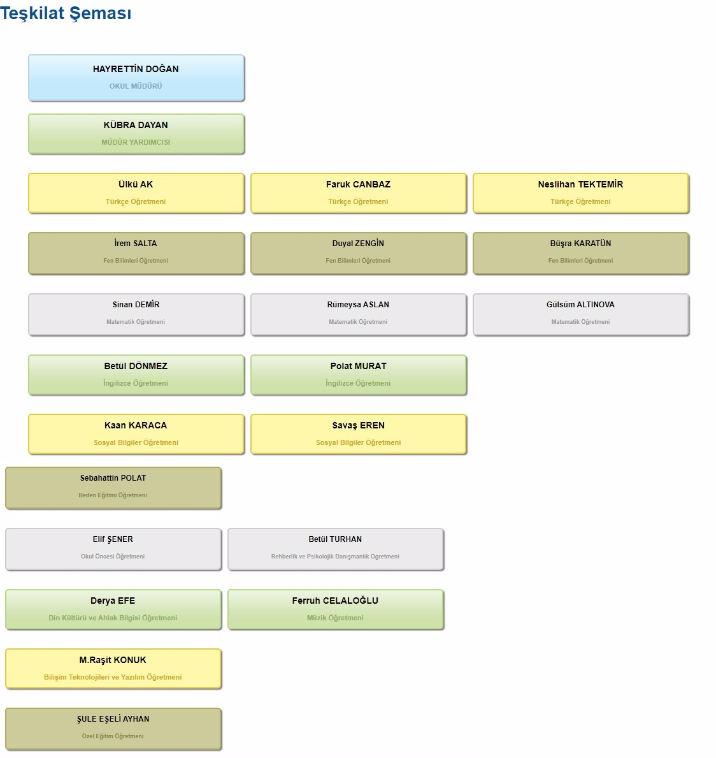

## 2.7.2 İnsan Kaynakları

**Okul Künyesi**

Okulumuzun temel girdilerine ilişkin bilgiler altta yer alan okul künyesine ilişkin tabloda yer almaktadır.

**Temel Bilgiler Tablosu- Okul Künyesi**

|  |  |  |  |  |  |  |  |
| --- | --- | --- | --- | --- | --- | --- | --- |
| **İli:** | | BURSA | | **İlçesi:** | | İNEGÖL | |
| **Adres:** | | Hamidiye Mah. Dumlupınar Sok. No:1 İnegöl/BURSA | | **Coğrafi Konum (link):** | | https://maps.app.goo.gl/s9MmcT7oRrZg4dUS9 | |
| **Telefon Numarası:** | | (224) 715 5298 | | **Faks Numarası:** | |  | |
| **e- Posta Adresi:** | | 706740@meb.k12.tr | | **Web sayfası adresi:** | | https://inegoldumlupinarortaokulu.meb.k12.tr/tema/index.php | |
| **Kurum Kodu:** | | 706740 | | **Öğretim Şekli:** | | (Tam Gün) | |
| **Okulun Hizmete Giriş Tarihi :** | | 1981 | | **Toplam Çalışan Sayısı** | | 31 | |
| **Öğrenci Sayısı:** | **Kız** | 146 | | **Öğretmen Sayısı** | **Kadın** | 14 | |
| **Erkek** | 197 | | **Erkek** | 15 | |
| **Toplam** | 343 | | **Toplam** | 29 | |
| **Derslik Başına Düşen Öğrenci Sayısı :** | | | 18 | **Şube Başına Düşen Öğrenci Sayısı :** | | | 17 |
| **Öğretmen Başına Düşen Öğrenci Sayısı :** | | | 12 | **Şube Başına 30’dan Fazla Öğrencisi Olan Şube Sayısı :** | | | 1 |
| **Öğrenci Başına Düşen Toplam Gider Miktarı** | | | - | **Öğretmenlerin Kurumdaki Ortalama Görev Süresi :** | | | 7 |

**Çalışan Bilgileri**

Okulumuzun çalışanlarına ilişkin bilgiler altta yer alan tabloda belirtilmiştir.

**Çalışan Bilgileri Tablosu**

|  |  |  |  |
| --- | --- | --- | --- |
| **Unvan** | **Erkek** | **Kadın** | **Toplam** |
| Okul Müdürü ve Müdür Yardımcısı | **1** | **1** | **2** |
| Branş Öğretmeni | **8** | **18** | **26** |
| Rehber Öğretmen | **-** | **1** | **1** |
| İdari Personel | **-** | **-** | **-** |
| Yardımcı Personel | **-** | **2** | **2** |
| Güvenlik Personeli | **-** | **-** | **-** |
| **Toplam Çalışan Sayıları** | **9** | **22** | **31** |

**Sınıf ve Öğrenci Bilgileri**

Okulumuzda yer alan sınıfların öğrenci sayıları alttaki tabloda verilmiştir.

|  |  |  |  |
| --- | --- | --- | --- |
| **Sınıf/Şube** | **Erkek Öğrenci Sayısı** | **Kız Öğrenci Sayısı** | **Sınıf Toplamı** |
| **Anasınıfı A** | 9 | 12 | 21 |
| **Anasınıfı B** | 14 | 9 | 23 |
| **5/A** | 12 | 15 | 27 |
| **5/B** | 10 | 15 | 25 |
| **5/C** | 13 | 10 | 23 |
| **5/D** | 15 | 7 | 22 |
| **Hafif Zihinsel-5/A** | 5 | 4 | 9 |
| **6/A** | 14 | 7 | 21 |
| **6/B** | 12 | 10 | 22 |
| **6/C** | 13 | 6 | 19 |
| **Hafif Zihinsel-6/A** | 0 | 2 | 2 |
| **7/A** | 15 | 11 | 26 |
| **7/B** | 18 | 12 | 30 |
| **Otistik Hafif -7/A** | 3 | 0 | 3 |
| **8/A** | 17 | 11 | 28 |
| **8/B** | 22 | 12 | 34 |
| **Hafif Zihinsel-8/A** | 5 | 3 | 8 |

## 2.7.3 Teknolojik Düzey

Okulumuzun teknolojik altyapısı ve teknolojiyi kullanabilme düzeyine ilişkin analizi yapılmıştır.

|  |  |  |  |
| --- | --- | --- | --- |
| **Akıllı Tahta Sayısı** | 19 | **TV Sayısı** | - |
| **Masaüstü Bilgisayar Sayısı** | 7 | **Yazıcı Sayısı** | 5 |
| **Taşınabilir Bilgisayar Sayısı** | 0 | **Fotokopi Makinası Sayısı** | 1 |
| **Projeksiyon Sayısı** | 0 | **İnternet Bağlantı Hızı** | Fiber VPN |

***Tablo 11.*** *Fiziki Mekân Durumu*

Okulumuzun binası ile açık ve kapalı alanlarına ilişkin temel bilgiler altta yer almaktadır.

|  |  |  |  |  |
| --- | --- | --- | --- | --- |
| **Okul Bölümleri** | | **Özel Alanlar** | **Var** | **Yok** |
| Okul Kat Sayısı | **2** | Çok Amaçlı Salon | **1** | **-** |
| Derslik Sayısı | **19** | Çok Amaçlı Saha | **-** | **-** |
| Derslik Alanları (m2) | **48** | Kütüphane | **1** |  |
| Kullanılan Derslik Sayısı | **15** | Fen Laboratuvarı | **1** |  |
| Şube Sayısı | **21** | Bilgisayar Lab. | **1** |  |
| İdari Odaların Alanı (m2) | **70** | İş Atölyesi | **-** | **-** |
| Öğretmenler Odası (m2) | **50** | Beceri Atölyesi | **-** | **-** |
| Okul Oturum Alanı (m2) | **14.524** | Pansiyon | **-** | **-** |
| Okul Bahçesi (Açık Alan)(m2) | **7439** |  |  |  |
| Okul Kapalı Alan (m2) | **1099** |  |  |  |
| Sanatsal, bilimsel ve sportif amaçlı toplam alan (m2) | **350** |  |  |  |
| Kantin (m2) | **50** |  |  |  |
| Tuvalet Sayısı | **15** |  |  |  |
| **Diğer (………….)** |  |  |  |  |

**2.7.4 Mali Kaynaklar**

Okulumuzun genel bütçe ödenekleri, okul aile birliği gelirleri ve diğer katkılarda dâhil olmak üzere gelir ve giderlerine ilişkin son iki yıl gerçekleşme bilgileri alttaki tabloda verilmiştir.

|  |  |  |
| --- | --- | --- |
| **Yıllar** | **Gelir Miktarı** | **Gider Miktarı** |
| 2022 | 21.724,17 | 15.338,46 |
| 2023 | 65.257,52 | 59.813,15 |

## 

## 2.9 Güçlü ve Zayıf Yönler ile Fırsatlar ve Tehditler (GZFT) Analizi

Okul/kurumun güçlü ve zayıf yönleri ile okul/kurum dışında oluşabilecek fırsatlar ve tehditler belirlenmiştir.

Okulumuzun temel istatistiklerinde verilen okul künyesi, çalışan bilgileri, bina bilgileri, teknolojik kaynak bilgileri ve gelir gider bilgileri ile paydaş verileri sonucunda ortaya çıkan sorun ve gelişime açık alanlar iç ve dış faktör olarak değerlendirilerek GZFT tablosunda belirtilmiştir. Dolayısıyla olguyu belirten istatistikler ile algıyı ölçen anketlerden çıkan sonuçlar tek bir analizde birleştirilmiştir.

Kurumun güçlü ve zayıf yönleri donanım, malzeme, çalışan, iş yapma becerisi, kurumsal iletişim gibi çok çeşitli alanlarda kendisinden kaynaklı olan güçlülükleri ve zayıflıkları ifade etmektedir ve ayrımda temel olarak okul müdürü/müdürlüğü kapsamından bakılarak iç faktör ve dış faktör ayrımı yapılmıştır.

**İçsel Faktörler**

**Güçlü Yönler**

|  |  |
| --- | --- |
| **Öğrenciler** | Sınıf mevcutlarının az sayıda olması |
| **Çalışanlar** | Kadromuzun genç ve tecrübeli olması |
| **Veliler** | Velilerin okulla iyi ilişkiler içinde olması |
| **Bina ve Yerleşke** | Okul bina ve bahçemizin yerleşim yerinin uygun yerinde olması |
| **Donanım** | Araç gereç bakımından bir eksiklik olmaması |
| **Bütçe** | Hayırsever velilerimizin ve okul yapımında katkısı olan kişilerin yardımı |
| **Yönetim Süreçleri** | İdare tarafından güzel bir kurum kültürünün oluşturulması |
| **İletişim Süreçleri** | Yönetim ve öğretmenlerin uyum içinde çalışması |

**Zayıf Yönler**

|  |  |
| --- | --- |
| **Öğrenciler** | Öğrencilerimizin çoğunluğunun işçi çocuğu olması sebebiyle ailelerden gereken ilgiyi görememeleri. |
| **Çalışanlar** | Çalışanların empati, örgütsel ve motivasyon yetersizliği |
| **Veliler** | Velilerin eğitim profilinin düşük olması. |
| **Bina ve Yerleşke** | Okul bahçesinin yetersizliği |
| **Donanım** | Yeterli donanıma sahip Bilişim Teknolojileri sınıfının bulunması |
| **Bütçe** | Okulumuzun hayırsever harici destek alamaması |
| **İletişim Süreçleri** | İşçi olan velilerimizin veli toplantılarına katılımın az olması |
| **Bütçe** | Bütçenin yetersiz olması. |

**Dışsal Faktörler**

**Fırsatlar**

|  |  |
| --- | --- |
| **Politik** | Bakanlığımızın Vizyon 2023 belgesinde yer alan unsurların müdürlüğümüzde/kurumumuzda pozitif beklentiler oluşturması |
| **Ekonomik** | Mahallede yaşayan hayırseverlerin desteğini almak |
| **Sosyolojik** | Velilerle beraber geziler düzenlenmesi |
| **Teknolojik** | Yeniliklere açık bir ekip olunması |
| **Mevzuat-Yasal** | Mevzuat ve yasal değişikliklerin devamlı takip edilmesi |
| **Ekolojik** | Okulumuz etrafında olumlu bir ortam oluşturulması. |

**Tehditler**

|  |  |
| --- | --- |
| **Politik** | Bulunduğumuz bölgenin hızlı göç alıp-vermesi ve öğrenci gelip-gitme sorunu |
| **Ekonomik** | Velilerimizin gelir düzeyinin düşük olması |
| **Sosyolojik** | Sosyal faaliyetlere katılımın az olması |
| **Teknolojik** | Öğrencilerin evlerinde internet ve bilgisayar olmaması |
| **Mevzuat-Yasal** | Mevzuatın yanlış yorumlanması |
| **Ekolojik** | Okulumuzun güzergahının hareketli olması ve trafik |

## 2.10 Gelişim ve Sorun Alanları

Gelişim ve sorun alanları analizi ile GZFT analizi sonucunda ortaya çıkan sonuçların planın geleceğe yönelim bölümü ile ilişkilendirilmesi ve buradan hareketle hedef, gösterge ve eylemlerin belirlenmesi sağlanmaktadır.

Gelişim ve sorun alanları ayrımında eğitim ve öğretim faaliyetlerine ilişkin üç temel tema olan Eğitime Erişim, Eğitimde Kalite ve kurumsal Kapasite kullanılmıştır. Eğitime erişim, öğrencinin eğitim faaliyetine erişmesi ve tamamlamasına ilişkin süreçleri; Eğitimde kalite, öğrencinin akademik başarısı, sosyal ve bilişsel gelişimi ve istihdamı da dâhil olmak üzere eğitim ve öğretim sürecinin hayata hazırlama evresini; Kurumsal kapasite ise kurumsal yapı, kurum kültürü, donanım, bina gibi eğitim ve öğretim sürecine destek mahiyetinde olan kapasiteyi belirtmektedir.

|  |  |  |
| --- | --- | --- |
| **EĞİTİME ERİŞİM** | **EĞİTİMDE KALİTE** | **KURUMSAL KAPASİTE** |
| Okullaşma Oranı | Akademik Başarı | Kurumsal İletişim |
| Okula Devam/ Devamsızlık | Sosyal, Kültürel ve Fiziksel Gelişim | Kurumsal Yönetim |
| Okula Uyum, Oryantasyon | Sınıf Tekrarı | Bina ve Yerleşke |
| Özel Eğitime İhtiyaç Duyan Bireyler | İstihdam Edilebilirlik ve Yönlendirme | Donanım……………… |
| Yabancı Öğrenciler | Öğretim Yöntemleri | Temizlik, Hijyen |
| Hayat boyu Öğrenme | Ders araç gereçleri | İş Güvenliği, Okul Güvenliği |
| Kütüphane kullanımı | …………………………… | Taşıma ve servis |
| …………………………….. |  | İnsan kaynakları |

|  |  |
| --- | --- |
| **1.TEMA: EĞİTİM VE ÖĞRETİME ERİŞİM** | |
| **1** | Devamsız öğrencilere ulaşmakta güçlük yaşanmaktadır. |
| **2** | Yabancı uyruklu öğrencilerin okula devamsızlık oranı yüksektir. |
| **3** | Okula uyum ve oryantasyon için sürekli sportif ve kültürel çalışmalar yapılmaktadır |
| **4** | Kütüphanemiz sürekli açıktır. |
| **5** | Yeni gelen öğrencilerin uyum sorunu yaşamamaları için tam bir bütünlük halinde hareket edilmektedir |
| **6** | Öğrenciler teknolojik aletlere istedikleri zaman ulaşabilmektedir. |
| **7** | Fotokopi ve benzeri kaynaklardan sınırsız faydalanılmaktadır. |
| **8** | Öğrencilerin eğitim ve öğretim adına eksikleri anında karşılanmaktadır. |
| **9** | ………………………………………………………….. |
| **10** | ………………………………………………………………. |

|  |  |
| --- | --- |
| **2.TEMA: EĞİTİM VE ÖĞRETİMDE KALİTE** | |
| **1** | Bilgisayar laboratuvarının olması |
| **2** | Fen laboratuvarının olması |
| **3** | Araç ve gereçlerin yeterli olması |
| **4** | Sosyal, sportif ve kültürel etkinliklerin olması |
| **5** | Projelerin özendirilmesi ve artırılması |
| **6** | Akademik başarının artırılması |
| **7** | Öğretmenlerin teknolojiyi iyi kullanması |
| **8** | Düzenli veli toplantı ve ziyaretlerinin yapılması |

|  |  |
| --- | --- |
| **3.TEMA: KURUMSAL KAPASİTE** | |
| **1** | Kurumsal iletişimin iyi olması. |
| **2** | Okulun sosyal, kültürel, sanatsal ve sportif faaliyet alanlarının arttırılması |
| **3** | Donatım eksiklerinin giderilmesi |
| **4** | Okul güvenliğine yönelik tespit edilen eksikliklerin giderilmesi |
| **5** | Yabancı dil becerilerini kullanan personel sayısını arttırmaya yönelik çalışmalar yapılması |
| **6** | Okullardaki fiziki durumun iyileştirilmesi ve öğrencilere uygun hale getirilmesi |
| **7** | Temizlik ve hijyene yönelik gerekti tedbirlerin alınması |

**3.BÖLÜM**

**GELECEĞE BAKIŞ**

# 3. GELECEĞE BAKIŞ

Okul Müdürlüğümüzün Misyon, vizyon, temel ilke ve değerlerinin oluşturulması kapsamında öğretmenlerimiz, öğrencilerimiz, velilerimiz, çalışanlarımız ve diğer paydaşlarımızdan alınan görüşler, sonucunda stratejik plan hazırlama ekibi tarafından oluşturulan Misyon, Vizyon, Temel Değerler; Okulumuz üst kurulana sunulmuş ve üst kurul tarafından onaylanmıştır.

**3.1 Misyon**

Türk Milli Eğitim sisteminin genel amaç ve temel ilkeleri doğrultusunda; öğrenme için her türlü fırsatın sağlandığı bilgili, becerili ve iyi bir ahlâka sahip nitelikli öğrencilerin yetiştirildiği, tercih edilen bir okul olmaktır.

## 3.2 Vizyon

Sağlam karakterli, dürüst, kuvvetli bir vatan ve millet sevgisi olan, insani, milli ve ahlaki değerlerle donanmış, ülkesine yararlı, okuyan, inceleyen, araştıran, mili ve evrensel değerleri tanıyan benimseyen, araştırmacı, sorgulayıcı, kendi ayakları üzerinde durabilen, kendi düşüncelerini savunurken başkalarının düşünce ve haklarına saygı gösteren, görev ve sorumluluklarının bilincinde olan öğrenciler yetiştirmek***.***

## 3.3 Temel Değerler

*Atatürk ilke ve devrimlerini, bu çizgide bir demokrasi ve barış anlayışını benimseriz.

*Gelişmede bilimsellik ve akılcılığı temele alırız.

*İlişkilerinde; dürüstlüğü, güveni, hoşgörüyü esas alan ve etkili iletişim kurabilen bireyler olmayı tercih ederiz.

*Kendisiyle barışık, sağlıklı bir güven duygusu ve özdenetim geliştirmiş bireyler olmayı yeğleriz.

*Çalışanlarımızın gelişiminin bizim gelişimimiz olduğuna inanırız.

*Okulumuzdaki her çalışanın gelişmesi için ortamlar hazırlarız.

*Başarının takım çalışmasıyla yakalanacağına inanırız.

*Değişimin ve sürekli gelişimin önemine inanırız.

*Öğrenci, veli ve toplumun beklentilerini karşılayacak bir gelişimin yanındayız.

*Tüm çalışanların gelişmesi için fırsat eşitliği sağlarız.

*Çalışanları tanır; onların yeteneklerini geliştirir, fikirlerine değer veririz.

*Eğitime yapılan yatırımı kutsal sayar, her türlü desteği veririz.

*Okulumuzda yapılan çalışmaların ülkemize ve insanlığa katkı getireceğine inanırız.

*Kurumdaki tüm çalışanların sürekli eğitimin bir parçası olduğuna inanırız.

## 3.4 Amaç, Hedef ve Performans Göstergesi ile Stratejiler

***TEMA I: EĞİTİM VE ÖĞRETİME ERİŞİM***

Eğitim ve öğretime erişim okullaşma ve okul terki, devam ve devamsızlık, okula uyum ve oryantasyon, özel eğitime ihtiyaç duyan bireylerin eğitime erişimi ve yabancı öğrencilerin eğitime erişimi kapsamında yürütülen faaliyetlerin ele alındığı temadır.

***Stratejik Amaç 1:***

Kayıt bölgemizde yer alan çocukların okullaşma oranlarını artıran, öğrencilerin uyum ve devamsızlık sorunlarını gideren, özel eğitime ihtiyaç duyan bireyler ile yabancı uyruklu öğrencileri ele alan etkin bir yönetim yapısı kurulacaktır.

***Stratejik Hedef 1.1.*** Kayıt bölgemizde yer alan çocukların okullaşma oranları artırılacak ve öğrencilerin uyum ve devamsızlık sorunlarını, özel eğitime ihtiyaç duyan bireyler ile yabancı uyruklu öğrencilerin problemleri de giderilecektir.

***TEMA II: EĞİTİM VE ÖĞRETİMDE KALİTENİN ARTIRILMASI***

Eğitim ve öğretimde kalitenin artırılması başlığı esas olarak eğitim ve öğretim faaliyetinin hayata hazırlama işlevinde yapılacak çalışmaları kapsamaktadır.

Bu tema altında akademik başarı, ders başarıları ve kazanımları, öğrencilerin bilimsel, sanatsal, kültürel ve sportif faaliyetleri ile öğretim yöntemleri ve ders araç gereçleri yer almaktadır.

***Stratejik Amaç 2:***

Öğrencilerimizin gelişmiş dünyaya uyum sağlayacak şekilde donanımlı bireyler olabilmesi için eğitim ve öğretimde kalite artırılacaktır.

*Stratejik Hedef 2.1.* Öğrenme kazanımlarını takip eden ve velileri de sürece dâhil eden bir yönetim anlayışı ile öğrencilerimizin akademik başarıları ve sosyal faaliyetlere etkin katılımı artırılacaktır**.**

|  |  |  |  |  |  |  |  |
| --- | --- | --- | --- | --- | --- | --- | --- |
| **No** | **PERFORMANS**  **GÖSTERGESİ** | **Mevcut** | **HEDEF** | | | | |
| **2023** | **2024** | **2025** | **2026** | **2027** | **2028** |
| ***PG.1.1.a*** | Öğrenci başına okunan kitap sayısı | 10 | 12 | 15 | 20 | 22 | 25 |
| ***PG.1.1.b*** | 8.sınıf LGS ortalaması | 290 | 300 | 310 | 320 | 330 | 350 |
| ***PG.1.1.c.*** | Öğrencilere yönelik yapılan gezi sayısı | 3 | 5 | 7 | 8 | 9 | 10 |
| ***PG.1.1.d.*** | Öğrencilere yönelik yapılan sportif faaliyet sayısı | 20 | 22 | 24 | 25 | 27 | 30 |
| ***PG.1.1.e.*** | Öğrencilere yönelik yapılan tüm etkinliklere katılan öğrenci oranı | 65 | 70 | 75 | 80 | 85 | 90 |
| ***PG.1.1.f*** | İlçe, il ve ulusal düzeyde turnuvalara katılım sayısı | 10 | 12 | 14 | 16 | 18 | 20 |

| **No** | **Eylem İfadesi** | **Eylem Sorumlusu** | **Eylem Tarihi** |
| --- | --- | --- | --- |
| ***1.1.1.*** | İstenen düzeyde kitap okuma sayısını arttıran öğrenciler ödüllendirilecektir. | Kütüphane Kulübü | Haziran ayının ilk haftası. |
|  | Okuma kültürünün erken yaşlardan başlatılma ve yaygınlaştırılması için çalışmalar arttırılacaktır. | Kütüphane Kulübü | Eğitim-öğretim süresince |
| ***1.1.2*** | Öğrencilerin başarı ortalamaları e-okuldan takip edilecektir. | Okul Yönetimi | Her dönem sonunda |
| ***1.1.3*** | Öğretmenler genel kurulu ve zümre öğretmenler kurulunda, düzenlenecek gezilerin planı yapılacaktır. | Okul Yönetimi/Rehber Öğretmen/Sınıf Öğretmenleri | Sene başı öğretmenler kurulunda. |
| ***1.1.4*** | İlçe gençlik ve spor müdürlüğü ile iletişime geçerek öğrencilerin yaş seviyelerine uygun sportif faaliyetlere katılımı sağlanacaktır. | Okul Yönetimi /Beden Eğitimi Öğretmeni | Eylül – Ekim aylarında |
| ***1.1.5*** | En az ilçe düzeyindeki sportif faaliyetlere katılım sağlanacaktır. | BedenEğitimi Öğretmeni  Okul Yönetimi | Belirtilen tarihler içerisinde |
| ***1.1.6*** | Okulda sınıflar arası geleneksel çocuk oyunları vb. turnuvaların düzenlenecektir | Sınıf Öğretmenleri  Okul Yönetimi | Mart-Nisan-Mayıs ayları |
| ***1.1.7*** | Öğrencilerin ruhsal ve fiziksel gelişimleri ile becerilerini artırmaya yönelik geniş katılımlı bilimsel, sportif, sosyal, sanatsal ve kültürel etkinlik ile yarışmalar düzenlenerek, bu alanların gelişmesi ve yaygınlaşması sağlanarak yapılan aktivitelere katılımı artırılacaktır | Sınıf Öğretmenleri | Eylül – Ekim aylarında |

***TEMA III: KURUMSAL KAPASİTE***

***Stratejik Amaç 3:***

Eğitim ve öğretim faaliyetlerinin daha nitelikli olarak verilebilmesi için okulumuzun kurumsal kapasitesi güçlendirilecektir.

*Stratejik Hedef 3.1.*

Okulun insan ve ekonomik kaynakları etkin kullanarak okulun kurumsal kapasitesini artırmaya yönelik çalışmalar yapılacaktır.

**4.BÖLÜM**

**MALİYETLENDİRME**

# 4. MALİYETLENDİRME

**2024-2028 Stratejik Planı Faaliyet/Proje Maliyetlendirme Tablosu**

|  |  |  |  |  |  |  |
| --- | --- | --- | --- | --- | --- | --- |
| **Kaynak Tablosu** | **2024** | **2025** | **2026** | **2027** | **2028** | **Toplam** |
|
| **Genel Bütçe** | 15000 | 20000 | 30000 | 40000 | 50000 | 155000 |
| **Valilikler ve Belediyelerin Katkısı** | 0 | 0 | 0 | 0 | 0 | 0 |
| **Diğer (Okul Aile Birlikleri)** | 10000 | 20000 | 30000 | 40000 | 50000 | 150000 |
| **TOPLAM** | 25000 | 40000 | 60000 | 80000 | 100000 | 305000 |

**5.BÖLÜM**

**İZLEME VE DEĞERLENDİRME**

# 5. İZLEME VE DEĞERLENDİRME

Okulumuz Stratejik Planı izleme ve değerlendirme çalışmalarında 5 yıllık Stratejik Planın izlenmesi ve 1 yıllık gelişim planın izlenmesi olarak ikili bir ayrıma gidilecektir.

Stratejik planın izlenmesinde 6 aylık dönemlerde izleme yapılacak denetim birimleri, il ve ilçe millî eğitim müdürlüğü ve Bakanlık denetim ve kontrollerine hazır halde tutulacaktır. Okullarımız ve kurumlarımız için yapılacak olan okul gelişim modeli ve stratejik plan izleme modeli sistemine ilgili verilerin girişleri yapılacaktır.

Yıllık planın uygulanmasında yürütme ekipleri ve eylem sorumlularıyla aylık ilerleme toplantıları yapılacaktır. Toplantıda bir önceki ayda yapılanlar ve bir sonraki ayda yapılacaklar görüşülüp karara bağlanacaktır.